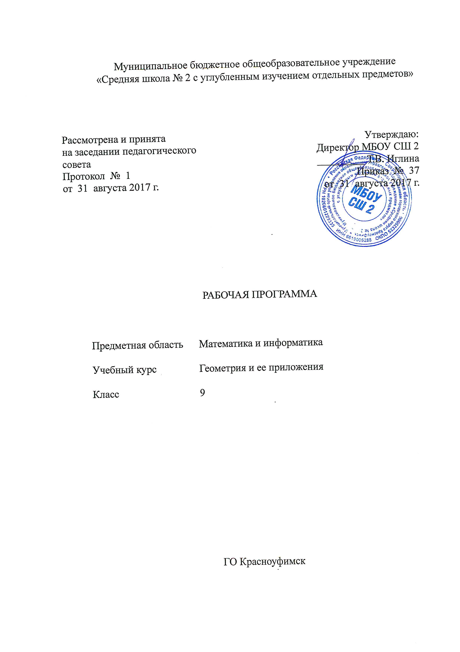

Планируемые результаты освоения учебного курса

Изучение математики в основной школе дает возможность обучающимся достичь следующих результатов развития:
Личностные:
• умение ясно, точно, грамотно излагать свои мысли в устной и письменной речи, понимать смысл поставленной задачи, выстраивать аргументацию, приводить примеры и контрпримеры;
- критичность мышления, умение распознавать логически некорректные высказывания, отличать гипотезу от факта;
- представление о математической науке как сфере человеческой деятельности, об этапах ее развития, о ее значимости для развития цивилизации;
- креативность мышления, инициатива, находчивость, активность при решении математических задач;
- умение контролировать процесс и результат учебной математической деятельности;
- способность к эмоциональному восприятию математических объектов, задач, решений, рассуждений;
Метапредметные:
- первоначальные представления об идеях и о методах математики как универсальном языке науки и техники, средстве моделирования явлений и процессов;
- умение видеть математическую задачу в контексте проблемной ситуации в других дисциплинах, в окружающей жизни;
- умение находить в различных источниках информацию, необходимую для решения математических проблем, представлять ее в понятной форме, принимать решение в условиях неполной и избыточной, точной и вероятностной информации;
- умение выдвигать гипотезы при решении учебных задач, понимать необходимость их проверки;
- умение применять индуктивные и дедуктивные способы рассуждений, видеть различные стратегии решения задач;
- понимание сущности алгоритмических предписаний и умение действовать в соответствии с предложенным алгоритмом;
- умение самостоятельно ставить цели, выбирать и создавать алгоритмы для решения учебных математических проблем;
- умение планировать и осуществлять деятельность, направленную на решение задач исследовательского характера;
Предметные:
- овладение базовым понятийным аппаратом по основным разделам содержания, представление об основных изучаемых понятиях (геометрическая фигура, площадь, объем) как важнейших математических моделях, позволяющих описывать и изучать реальные процессы и явления;
- умение работать с математическим текстом (анализировать, извлекать необходимую информацию), грамотно применять математическую терминологию и символику, использовать различные языки математики;
- умение проводить классификации, логические обоснования, доказательства математических утверждений;
- умение распознавать виды математических утверждений (аксиомы, определения, теоремы и др.), прямые и обратные теоремы;
- овладение геометрическим языком, умение использовать его для описания предметов окружающего мира, развитие пространственных представлений и изобразительных умений, приобретение навыков геометрических построений;
- усвоение систематических знаний о плоских фигурах и их свойствах, а также на наглядном уровне — о простейших пространственных телах, умение применять систематические знания о них для решения геометрических и практических задач;
• умения измерять длины отрезков, величины углов, использовать формулы для нахождения периметров, площадей и объемов геометрических фигур;
• умение применять изученные понятия, результаты, методы для решения задач практического характера и задач из смежных дисциплин с использованием при необходимости справочных материалов, калькулятора, компьютера.

Содержание учебного курса
Геометрические фигуры.
Многоугольник. Выпуклые многоугольники. Сумма углов выпуклого многоугольника. Правильные многоугольники.
Геометрические преобразования. Понятие о равенстве фигур. Понятие о движении: осевая и центральная симметрии, параллельный перенос, поворот. Понятие о подобии фигур и гомотетии.
Решение задач на вычисление, доказательство и построение (построения с помощью циркуля и линейки) с использованием свойств изученных фигур.
Геометрические построения для иллюстрации свойств геометрических фигур. Инструменты для построений. Циркуль, линейка. Простейшие построения циркулем и линейкой: построение биссектрисы угла, перпендикуляра к прямой, угла, равного данному. Построение треугольников по трем сторонам, двум сторонам и углу между ними, стороне и двум прилежащим к ней углам, по другим элементам. Деление отрезка в данном отношении.
Основные методы решения задач на построение (метод геометрических мест точек, метод параллельного переноса, метод симметрии, метод подобия). Этапы решения задач на построение.
Геометрические преобразования
Представление о межпредметном понятии «преобразование». Преобразования в математике (в арифметике, алгебре, геометрические преобразования).
Осевая и центральная симметрии, поворот и параллельный перенос. Комбинации движений на плоскости и их свойства.
Пропорциональные отрезки, подобие фигур. Подобные треугольники. Признаки подобия треугольников. Отношение площадей подобных фигур. Гомотетия. Геометрические преобразования как средство доказательства утверждений и решения задач.
Векторы. Понятие вектора, действия над векторами, коллинеарные векторы, векторный базис, разложение вектора по базисным векторам. Единственность разложения векторов по базису, скалярное произведение и его свойства, использование векторов в физике.
Координаты. Основные понятия, координаты вектора, расстояние между точками. Координаты середины отрезка. Уравнения фигур.
Применение векторов и координат для решения геометрических задач.
Аффинная система координат. Радиус-векторы точек. Центроид системы точек.
Математика в историческом саморазвитии.
Изобретение метода координат, позволяющего переводить геометрические объекты на язык алгебры. Р. Декарт и П. Ферма. Примеры различных систем координат на плоскости.
От землемерия к геометрии. Пифагор и его школа. Фалес. Архимед. Построение с помощью циркуля и линейки. Построение правильных многоугольников. Трисекция угла.
Тематическое планирование
№ п/п | Глава, тема урока | Кол-во часов
Глава 1. Элементы аналитической геометрии
1 | Системы координат. Декартовы координаты на плоскости. | 1
2-3 | Основная теорема теории прямой на плоскости. Частные случаи | 2
4 | Расстояние от точки до прямой | 1
5-6 | Геометрическое место точек. Уравнение окружности | 2
7-8 | Уравнения кривых на плоскости | 2
9-10 | Решение задач координатным методом | 2
Глава 2. Векторы на плоскости
11-12 | Действия над векторами | 2
13 | Векторный базис, разложение вектора по базисным векторам | 1
14-16 | Решение задач на применение скалярного произведения векторов | 3
17 | Выбор системы координат при решении задач | 1
18 | Окружность Аполлония | 1
19-20 | Решение задач на применение коллинеарности векторов | 2
21-23 | Решение олимпиадных задач с использованием векторного метода | 3
24-25 | Векторное произведение векторов, его геометрический смысл | 2
Глава 3. Преобразования плоскости
26 | Основные теоремы о геометрическом преобразовании плоскости | 1
27-28 | Преобразования: симметрии, параллельный перенос, поворот | 2
29 | Преобразования подобия. Гомотетия | 1
30-31 | Преобразования плоскости при решении задач на построение | 2
32-33 | Комбинация нескольких видов движения | 3
34 | Проектная работа «Моделирование художественных объектов» | 2

